**МИНОБРНАУКИ РОССИИ**

**Санкт-Петербургский государственный**

**электротехнический университет**

**«ЛЭТИ» им. В.И. Ульянова (Ленина)**

**Кафедра МО ЭВМ**

отчет

**по лабораторной работе №4**

**по дисциплине «Сети и телкомуникации»**

**Тема: Изучение понятий IP-адреса и подсетей.**

|  |  |  |
| --- | --- | --- |
| Студент гр. 1384 |  | Усачева Д.В. |
| Преподаватель |  | Ефремов М. А. |

Санкт-Петербург

2023

## Цель работы.

Изучение IP-адресации (IPv4), логического построения локальных сетей.

1. Создать две виртуальные машины (лаб. работа № 1).
2. Определить адрес сети по IP и маске.
3. Определить широковещательный IP-адрес для конкретной подсети.
4. Определить принадлежность IP-адресов к одной подсети.
5. Построить схему сети с использованием различных масок и IP-адресов.
6. Проверить п. 4 на реальной инфраструктуре, построенной в VirtualBox.

## Задание.

1. Определение принадлежности IP-адресов к одной подсети.

Развернуть две виртуальные машины (лаб. работа No 1), выбрать тип подключения сетевого адаптера «intnet» и выполнить следующие операции: (a) Получить два IP-адреса с маской у преподавателя: 154.187.244.93/16 139.128.196.90/17 (вариант 27)

(b) Для полученных IP-адресов определить, относятся они к одной

подсети или нет. Представить процесс вычислений в отчете.

(c) Настроить IP-адреса из п. а для созданных виртуальных машин

и проверить их доступность с использованием команды ping. Результат должен совпасть с п. b.

(d) Если IP-адреса не принадлежат одной подсети для подсети, в ко-

торой находится первый IP-адрес, придумать IP-адрес, который

будет принадлежать данной подсети, настроить вторую виртуальную машину с использованием придуманного IP-адреса и продемонстрировать успешное выполнение ping с одной виртуальной машины к другой.

(e) Для каждого IP-адреса указать адрес подсети, широковещательный IP-адрес.

2. Логическое проектирование сети. Используя варианты из таблицы,

спроектируйте схему сети, состоящей из четырех подсетей (CIDR надо брать из вариантов), соединенных между собой несколькими маршрутизаторами. В каждой из подсетей разместите минимум 2-3 компьютера, придумайте и назначьте им IP-адреса и маски. IP-адреса не должны быть последовательными.

## Выполнение работы.

1. Были получены два IP-адреса (154.187.244.93/16 и 139.128.196.90/17). С помощью операции побитового И можно узнать подсеть:

Первая подсеть: 10011010.10111011.11110100.01011101 И 11111111. 11111111.00000000.00000000=10011010.10111011. 00000000. 00000000

(154.187.0.0)

Широковещательный адрес для первой подсети: 154.187.255.255

Вторая подсеть: 10001011.10000000.1000100.01011010 И 11111111. 11111111.10000000.00000000=10001011.10000000.10000000.00000000 (139.128.128.0)

Широковещательный адрес для второй подсети: 139.128.255.255

После расчетов можно сделать вывод о том, что адреса лежат в разных подсетях.

Достоверность вычислений можно проверить, если выполнить ping с одной виртуальной машины к другой. Результаты выполнения команды ping представлены на рисунке 1 и 2.



Рисунок 1 — Попытка выполнить ping с первой машины на вторую



Рисунок 1 — Попытка выполнить ping со второй машины на первую

Результаты выполнения Ping подтвердили расчеты, проведенные ранее.

Для того, чтоб два адреса лежали в одной подсети, для второй машины был установлен IP-адрес 154.187.0.11/16

Теперь можно попробовать выполнить ping с первой машины к другой и наоборот.

Результаты продемонстрированы на рисунках 3 – 4.

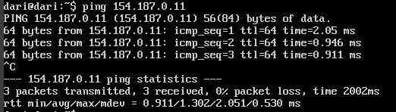

Рисунок 3 — Результат выполнения ping с первой машины на вторую

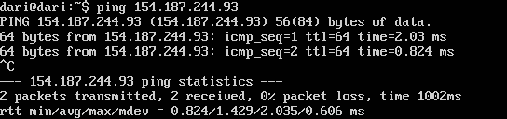

Рисунок 4 — Результат выполнения ping со второй машины на первую

Так как адреса принадлежат одной подсети, ping между машинами выполняется.

2. Вариант 27: CIDR 1 = 7, CIDR 2 = 19, CIDR 3 = 3, CIDR 4 = 27.

На основе 4 масок была сконструирована сеть, представленная на рисунке 5.

|  |  |  |  |  |
| --- | --- | --- | --- | --- |
| Узел | IP-адрес | Адрес сети | Адрес узла | Маска подсети |
| PC1 | 10.0.0.1 | 10.0.0.0 | 0.0.0.1 | 254.0.0.0 |
| PC2 | 10.10.0.54 | 10.0.0.0 | 0.10.0.54 | 254.0.0.0 |
| PC3 | 10.0.0.27 | 10.0.0.0 | 0.0.0.27 | 254.0.0.0 |
| R1(eth0) | 11.255.255.254 | 10.0.0.0 | 1.255.255.254 | 254.0.0.0 |
| PC7 | 192.168.0.1 | 192.168.0.0 | 0.0.0.1 | 255.255.224.0 |
| PC8 | 192.168.0.252 | 192.168.0.0 | 0.0.0.252 | 255.255.224.0 |
| PC9 | 192.168.25.44 | 192.168.0.0 | 0.0.25.44 | 255.255.224.0 |
| R2(eth0) | 192.168.31.254 | 192.168.0.0 | 0.0.31.254 | 255.255.224.0 |
| PC4 | 192.168.32.1 | 192.168.32.0 | 0.0.0.1 | 255.255.255.224 |
| PC5 | 192.168.32.15 | 192.168.32.0 | 0.0.0.15 | 255.255.255.224 |
| PC6 | 192.168.32.10 | 192.168.32.0 | 0.0.0.10 | 255.255.255.224 |
| R1(eth1) | 192.168.32.30 | 192.168.32.0 | 0.0.0.30 | 255.255.255.224 |
| PC10 | 160.0.0.1 | 160.0.0.0 | 0.0.0.1 | 224.0.0.0 |
| PC11 | 160.0.31.1 | 160.0.0.0 | 0.0.31.1 | 224.0.0.0 |
| PC12 | 172.16.0.1 | 160.0.0.0 | 12.16.0.1 | 224.0.0.0 |
| R2(eth1) | 191.255.255.254 | 160.0.0.0 | 31.255.255.254 | 224.0.0.0 |

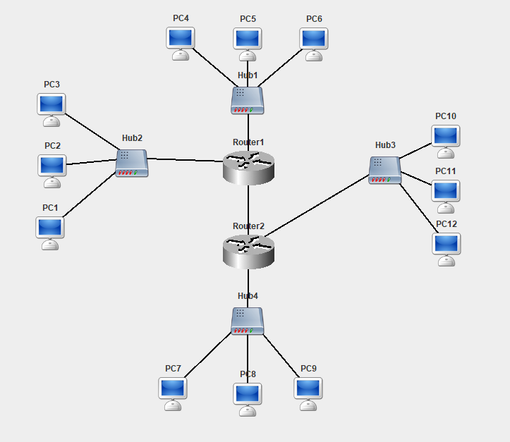

Рисунок 5 — Схема сети для задания 2

## Выводы.

Были изучены IP-адресация (IPv4) и логическое построение локальных сетей.